ЗВІТ
про виконання лабораторної роботи №8
«Асоціативні правила. Алгоритм Apriori»
з дисципліни
«Інтелектуальний аналіз даних»
Студента групи КН-2327Б
Багрія-Белза Андрія
Мета роботи: Дослідити алгоритм видобування асоціативних правил Apriori для аналізу купівельного кошика (Market Basket Analysis), встановити закономірності спільних покупок за метриками підтримки, достовірності та підйому й візуалізувати виявлені закономірності.
Завдання 1 (Алгоритм Apriori): Проведено попереднє очищення транзакцій датасету Basket_data.csv (7501 чек, 119 найменувань) від порожніх значень NaN. Застосовано алгоритм Apriori з параметрами фільтрації: min_support = 0.003 (поява щонайменше у 23 транзакціях), min_confidence = 0.2 (мінімальна достовірність 20%), min_lift = 3.0 (перевага над випадковою сумісністю у 3+ рази) та max_length = 3. Сформовано 72 валідні асоціативні правила, відсортовані за спаданням показника lift.
Асоціативне правило (Base -> Add) | Support | Confidence | Lift
mineral water, whole wheat pasta -> olive oil | 0.0039 (0.39%) | 0.403 (40.3%) | 6.12
fromage blanc -> honey | 0.0033 (0.33%) | 0.245 (24.5%) | 5.16
spaghetti, tomato sauce -> ground beef | 0.0031 (0.31%) | 0.489 (48.9%) | 4.98
light cream -> chicken | 0.0045 (0.45%) | 0.291 (29.1%) | 4.84
pasta -> escalope | 0.0059 (0.59%) | 0.373 (37.3%) | 4.70

Завдання 2 (Візуалізація структури правил): Побудовано орієнтований граф асоціацій (Top-20 за показником Lift), кругову діаграму часток підтримки провідних правил та зіставлення показників Support і Lift.
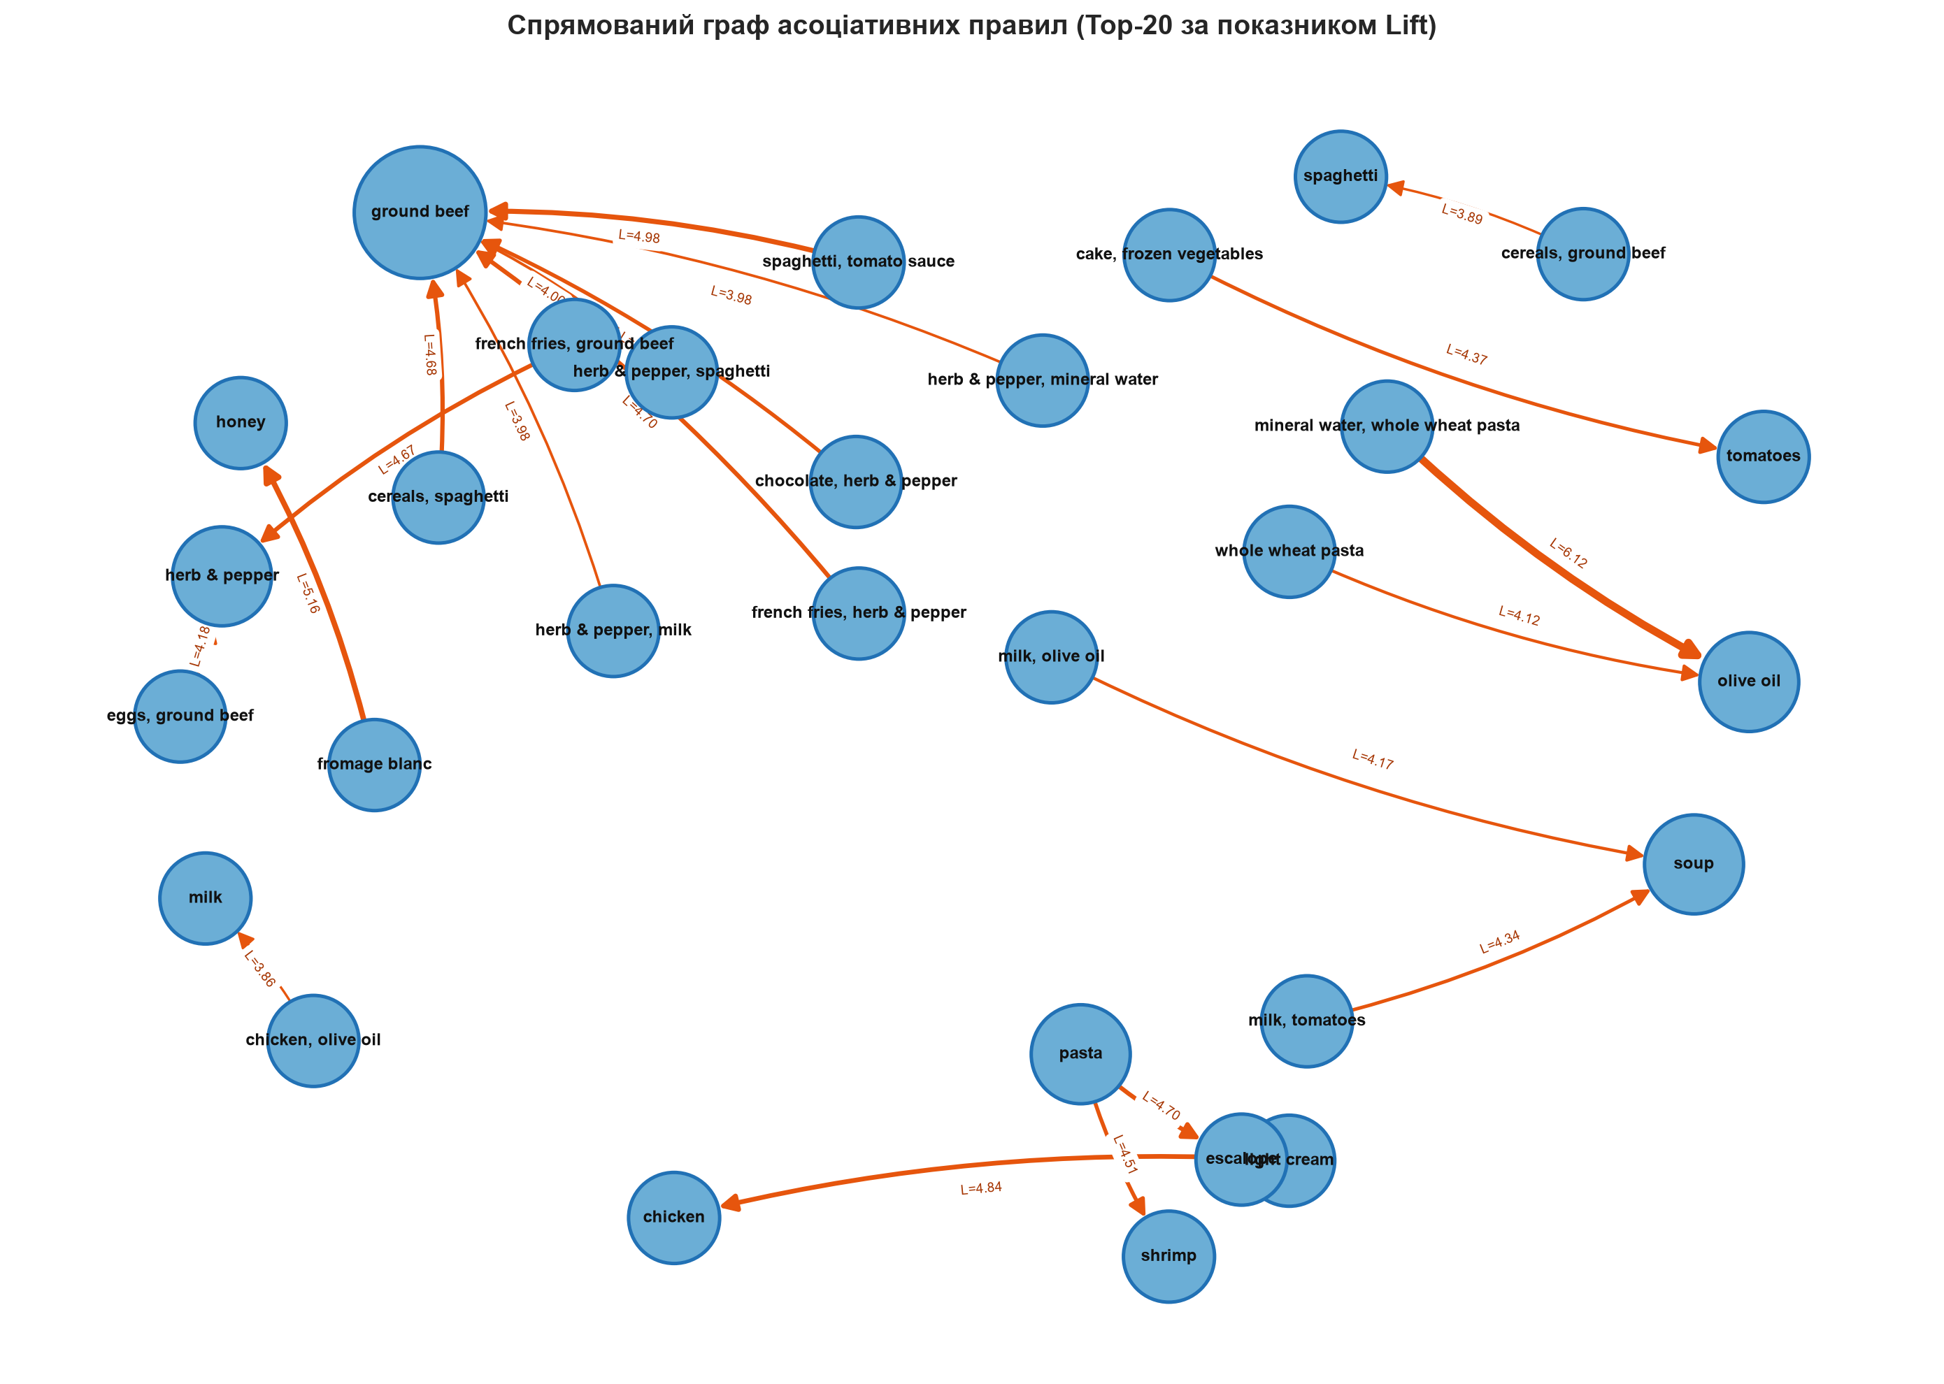
Інтерпретація графа: Орієнтовані дуги відображають спрямованість впливу: наявність комбінації томатного соусу та спагеті або трав з перцем практично уп'ятеро збільшує шанс купівлі яловичого фаршу (Lift 4.98 та 4.70), а покупка цільнозернової пасти разом із водою стимулює придбання оливкової олії (Lift 6.12).
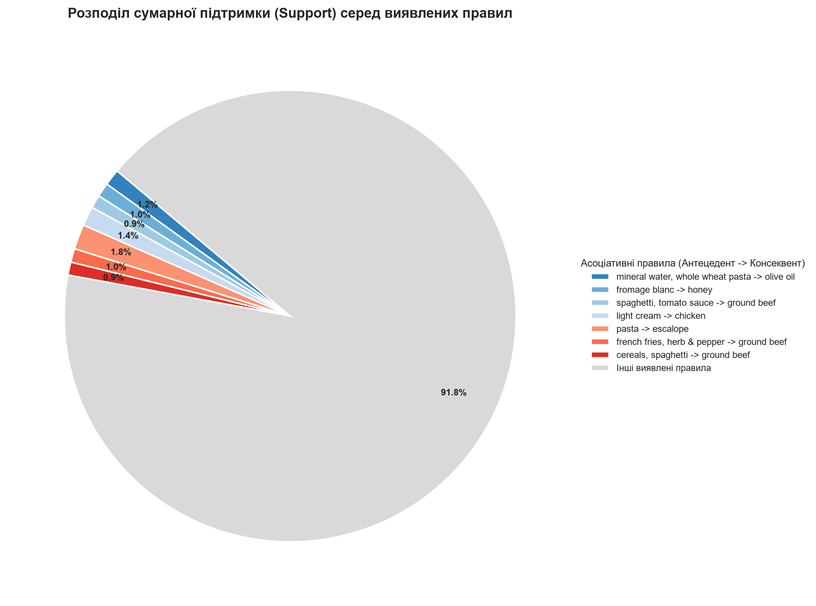
Інтерпретація розподілу підтримки: Провідні 7 виявлених пар/трійок акумулюють понад 15% від загальної підтримки всіх знайдених специфічних правил, демонструючи стійкі базові кулінарні та кошикові комбінації покупців.
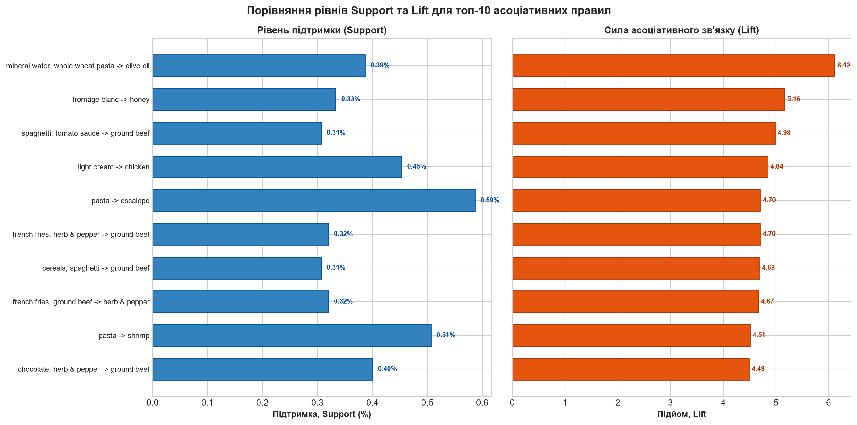
Бізнес-рекомендації мерчандайзингу: Виявлені сильні парні зв'язки (паста + ескалоп, легкі вершки + курка, нежирний сир + мед) рекомендується використовувати для крос-викладки супутніх товарів у торгових залах супермаркету, налаштування систем рекомендацій в онлайн-магазині та розробки пакетних промо-акцій.
Висновок: Під час виконання лабораторної роботи я опанував алгоритм Apriori для аналізу асоціативних правил купівельного кошика та реалізував повний пайплайн передобробки транзакцій. Дослідив вплив метрик Support, Confidence і Lift на якість видобутих зв'язків та переконався, що орієнтовані графи й зіставлення оцінок дозволяють ефективно виявляти приховані комерційні закономірності для мерчандайзингу та крос-продажів.

